**Dobry ortopeda Tczew - gdzie szukać pomocy?**

**Zmagasz się z powikłaniami po kontuzji lub innymi problemami ortopedycznymi? Koniecznie przeczytaj nasz artykuł o tym gdzie przyjmuje najlepszy ortopeda Tczew.**

**Ortopeda Tczew**

Zmagasz się z powikłaniami po kontuzji lub innymi problemami ortopedycznymi? Koniecznie przeczytaj nasz artykuł o tym gdzie przyjmuje najlepszy **ortopeda Tczew**. Zadbaj o swoją kondycję, aby poprawić komfort swojego życia.

**Jakiego ortopedę wybrać?**

Problemy w kwestii ortopedii nieleczone mogą znacznie utrudnić nam funkcjonowanie. Dodatkowo moą pojawić się poważne powikłania. Warto zatem znaleźć specjalistę, który pomoże nam w leczeniu naszej przypadłości. Jeśli doświadczyłeś kontuzji koniecznie zwróć się po pomoc do lekarza. *Ortopeda Tczew* dostępny jest w wielu lokalizacjach. Najważniejsza kwestia to pierwsza wizyta. Lekarz powinien przeprowadzić z nami gruntowny wywiad oraz zlecić szereg badań, aby poprawnie zdiagnozować nasz problem zdrowotny. Kolejna kwestia to plan leczenia oraz pomoc innych specjalistów. Warto pamiętać, że o nasze zdrowie należy dbać w sposób holistyczny.

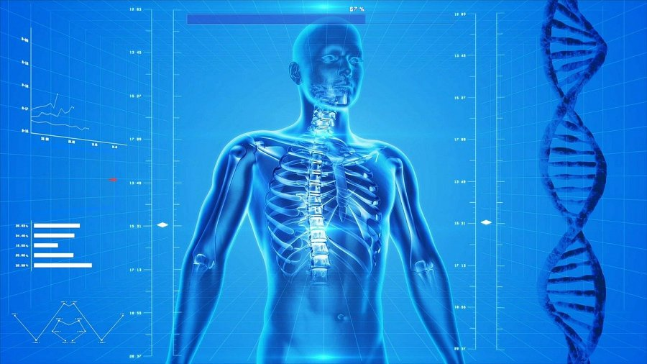

**Gdzie znaleźć ortopedę w Tczewie?**

Poszukiwania najlepiej rozpocząć w gronie swoich znajomych. Warto popytać o specjalistów w tym regionie. Pomocny okaże się również internet. Wystarczy, że wpiszesz w wyszukiwarkę internetową frazę "[ortopeda Tczew](http://novaclinica.pl/ortopeda/)". Porównaj oferty i zapisz się jak najszybciej na wizytę kontrolną. Dzięki temu zapobiegniesz powikłaniom i problemom ortopedycznym.